Neverovatna Indija, New Delhi II
(mart 2007)

Iz Darmsale sam se zaputio na krajnji jug Indije, državu Kerala. Na tome sam putu ostao jedan dan u Delhiju, da vidim „Crvenu tvrđavu“, da promenim voz i garderobu. Dakle, iz mesta Pathankot na granici sa Pakistanom sputio sam se 500km na jug i time završio „osmicu“ (vidi priloženu mapu) našavši se opet na polaznoj stanici New Delhi.

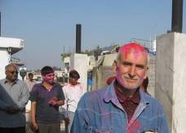
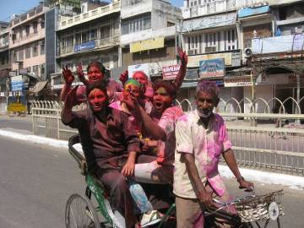
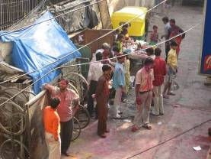
Toga dana je bio Hinduistički praznik „holi“ (čita se „oli“), koji je neka vrsta „prvog dana proleća“ pa se ljudi opuste i raduju. Kako će Indijci drugačije izraziti radost nego – bojama. E, toga dana se sreču rođaci i prijatelji i čestitiaju jedni drugima praznik i jedni druge umažu bojama. Sa prozora hotela sam uslikao tezgu sa bojama i korisnike kako čekaju poznanike i „žrtve“. Mene su, uz moj pristanak, ofarbali još u hotelu tako da sam toga dana išao gradom šaren kao uskršnje jaje. „Radosti“ je doprineo i alkohol koji se mogao osetiti svugde. Nisam video nikoga da pije ali bilo je pijanih i razdraganih koji se glasno pevali natrpani na rikše (ne znam kako je bilo vozačima rikši sa toliko natovarenih ljudi). Nisu se spasile od farbanja ni životinje, kao što se vidi na sledećoj slici.
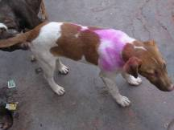
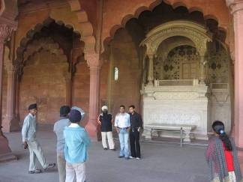
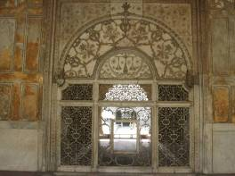
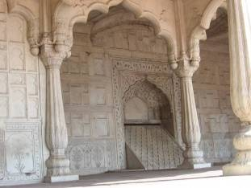
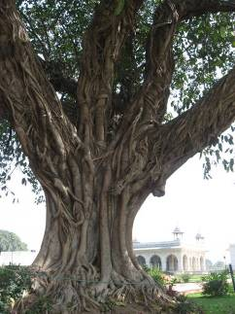
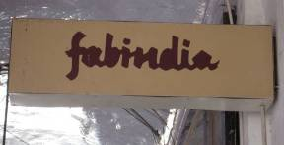
Tako ofarban sam otišao da vidim i „Crvenu tvrđavu“ koja je, naravno, dobila ime po crvenom kamenu od koga je izgrađena. Gradnju je započeo onaj isti Šah Džahan (graditelj Taj Mahala) u nameri da preseli svoju prsetonicu, Shahjahanabad, na bolji položaj, severnije na reci Yamuni. Zidovi tvrđave su dugački oko 2,5 km i visoki od 16 – 33 metra. Dovršio ju je Islam Šah Sur 1546.g. Na slici levo vidite „Divan“, mesto prijema podanika i to je kopija Solomonovog prestola u Jerusalemu. Na donjoj slici je ulaz u sudnicu sa obaveznim terazijama u intarziji. Nije jednostavno odabrati fotke za ovakvo prostorom ograničeno Pismo među tako puno palata i detalja. Evo jednog „vodopada“ izgrađenog u nekom holu. Ili recimo, pogledajte samo ovo drvo. Na kraju, evo i firma na koju sam naišao na povratku koja će vam reći sve o jedinstvu Indije i mene (a koje je očigledno postojalo i pre nego što sam ja stigao tamo☺).
Copyright Fabijan Periškić

